АНКЕТА ПО ПИТАНИЮ ДЕТЕЙ.
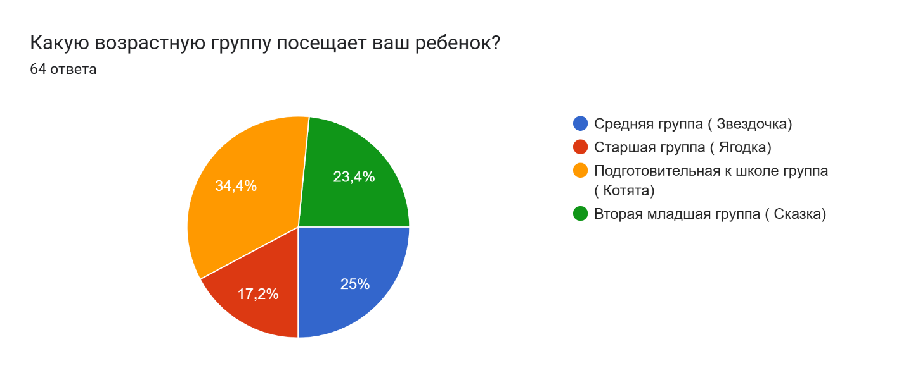

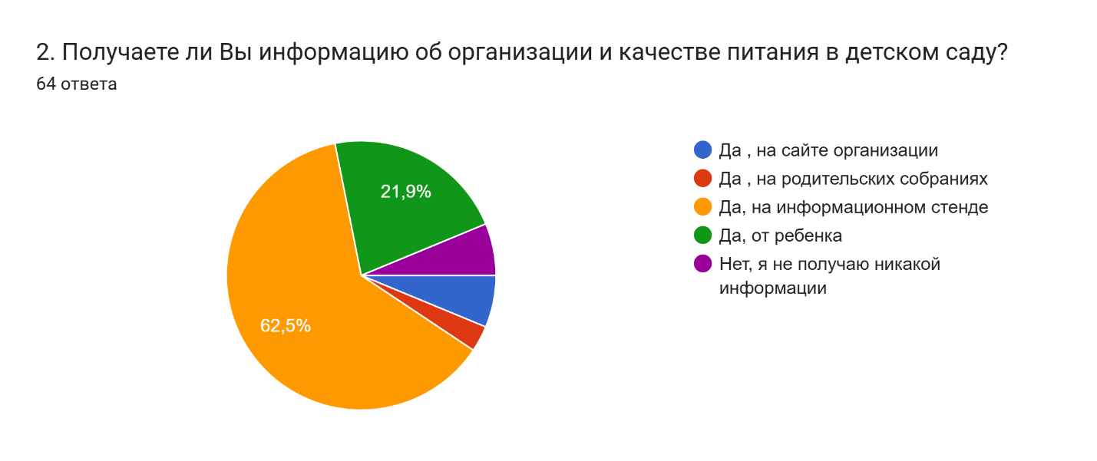
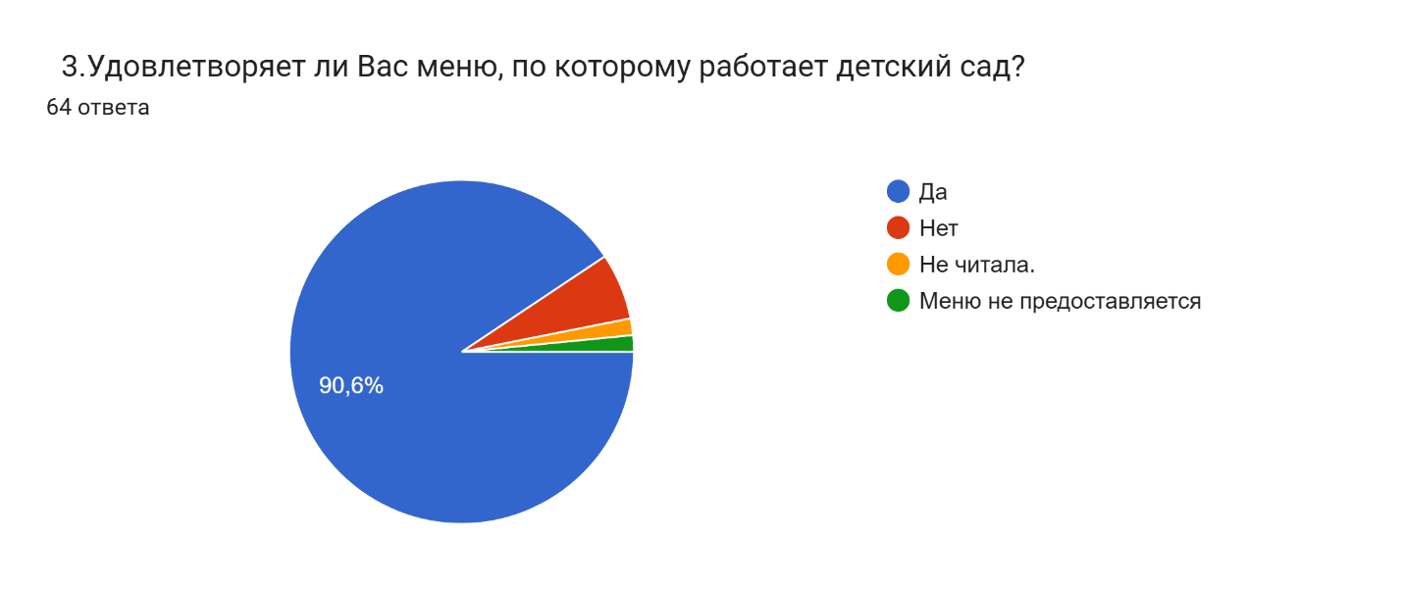
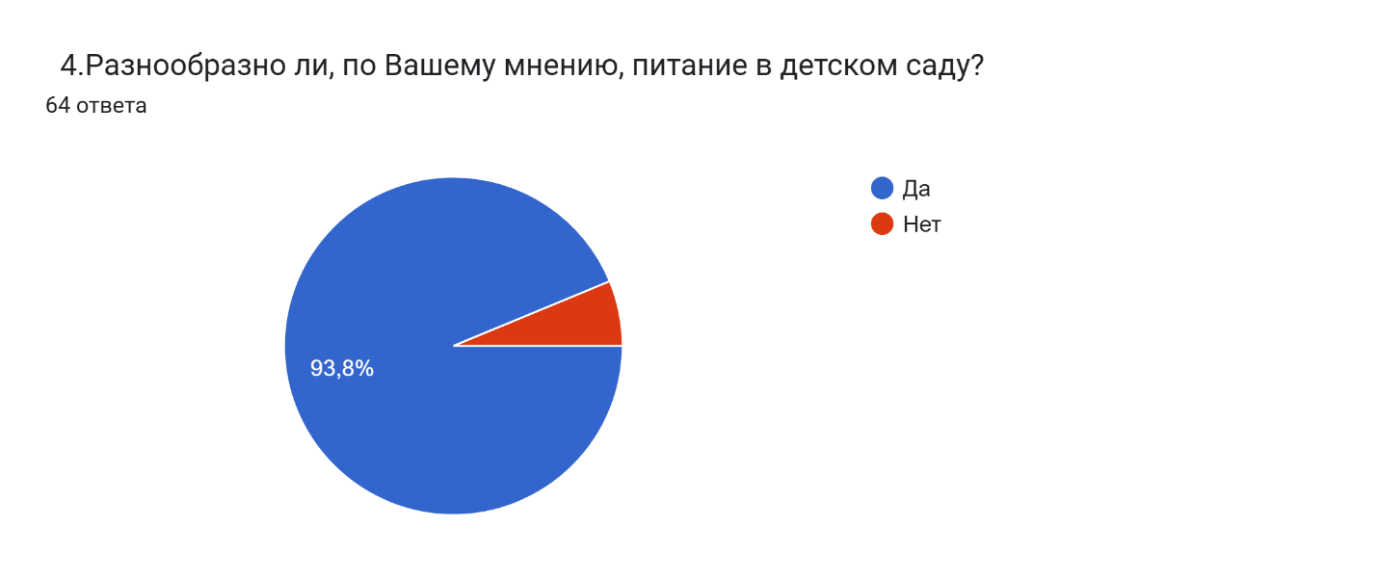
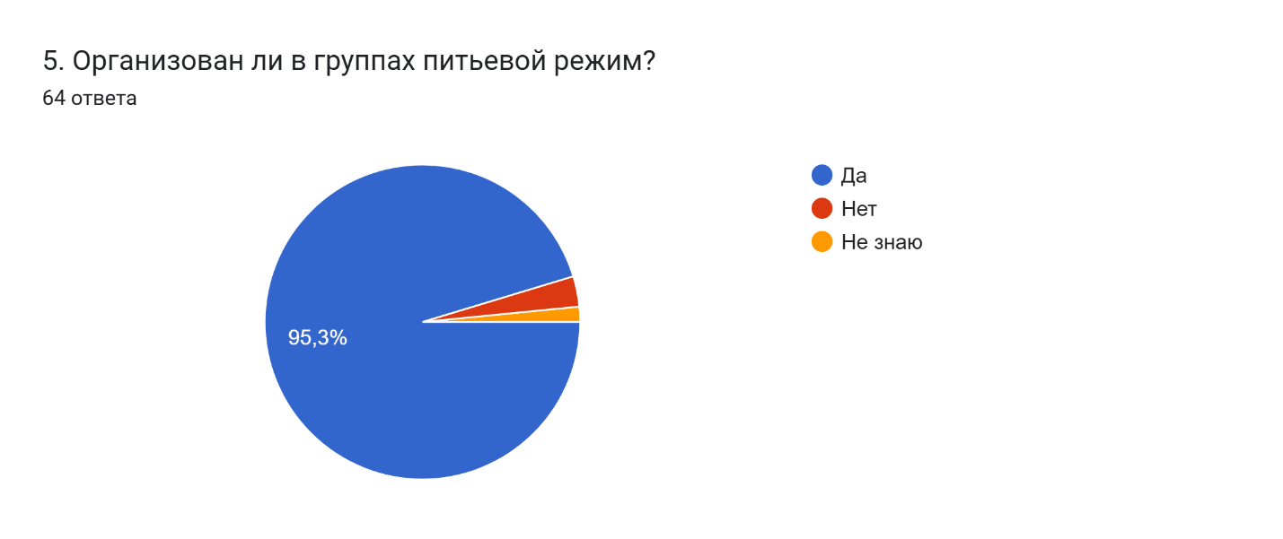
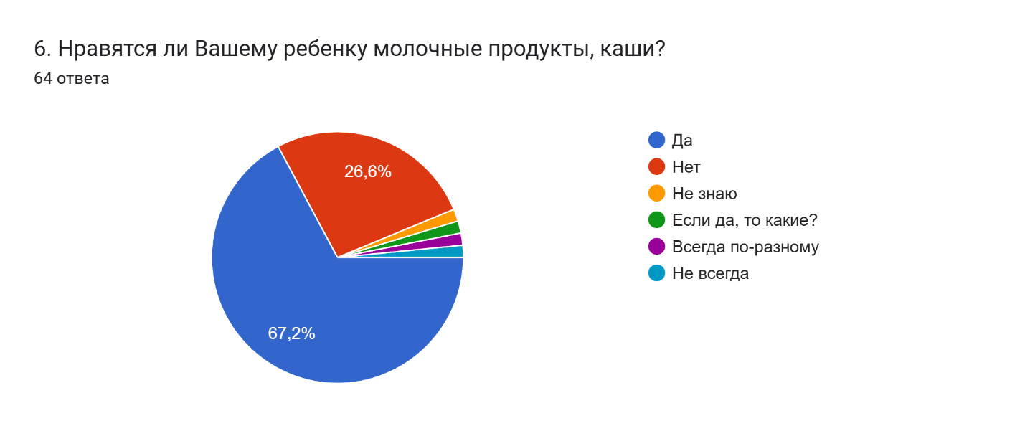
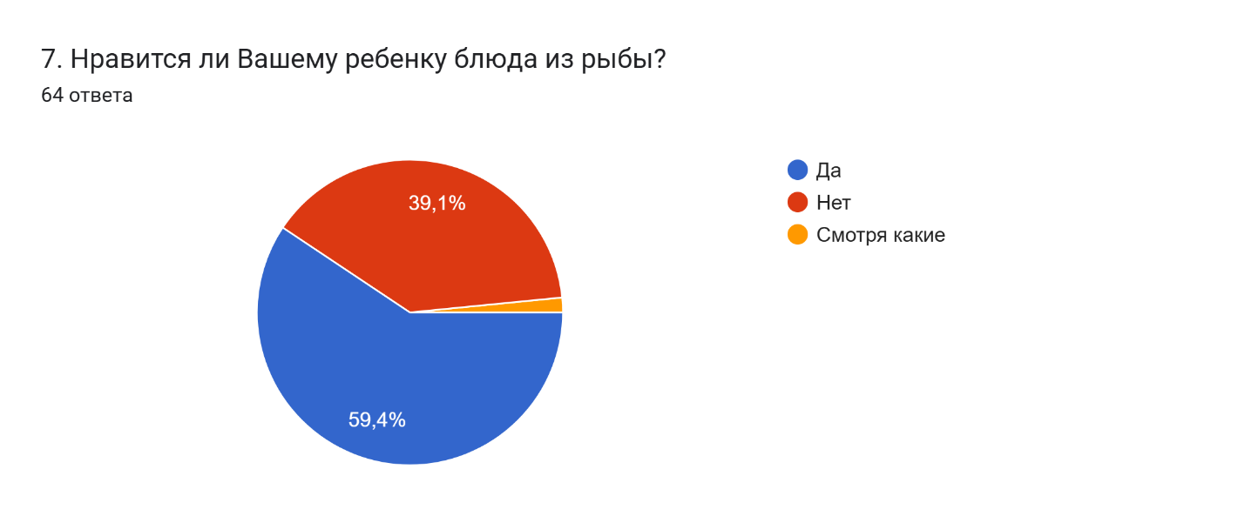
8.Какие овощные и молочные блюда вы готовите64 ответа
Салат
Манная каша
Различные
Каши, пюре, коктейли
Манную кашу и запеченная картошка с курицей и овощами
Рагу, каши молочные разные
Борщ, солянка.
Овсяная и рисовая каша, гречка с молоком, картошка запечённая, пюре, салаты из помидор, огурцов и капусты.
Каши, салаты, запеканки

Каши молочные, салатики с овощами и с фруктами
Борщ, солянка, суп вермишель молочная.
Рагу, пасты, каши молочные (манная, овсяная и т.д)
Каши из все сортов круп
Салаты, молочная каша
Всё
Тушеные овощи, рагу ,салаты, овсяная каша
Все овощи
-
Рисовую молочную кашу овощные рагу
Молочные каши, салат овощной
Запеканка
Молочные каши с разных круп, сырники, тыквенную кашу
Кабачки
Овощи
Овощное рагу, овощной суп, запеканка
Салат Каша молочная
Манная каша, драники
Каша , рагу
Каши овощи на пару
Суп молочный
Молочные
Разные
Рагу овощное, молочное каша рисовая
Борщ, манная каша
Боры и каша с молоком
Тушёные овощи, паровые овощи.
Овощные супы, рисовая, гречневая каша ,
Овощное, молочные каши
Салат,каши
Молочные каши
Манку
Молочный не готовлю. Рагу, овощная запеканка.
Овощное рагу, молочные каши
Запиканки , сырники. салатики
Омлет
Рис с овощами, овощное рагу, солянка, манную кашу, лапшу, рис
Запеканки
Салатики, каши и овощное рагу
Салаты овощные, тушеные овощи
Овощное рагу, салаты
Овощной
Запеканки, каши, омлеты, рагу, соте, салаты.
Каши, Драники, оладьи овощные
Борщ
Овощное рагу, салаты, каши молочные
Различные молочные каши, сырники, овощные супы, тушенные овощи, шашлычки из овощей
Молочная каша
Каши, супа, тушеные
Молочные каши, тушеные овощи
Пюре
Овсяная каша , рисовая каша , гречневая с молоком , картошка вареная , пюре, салат из помидор, огурцов, салат из капусты

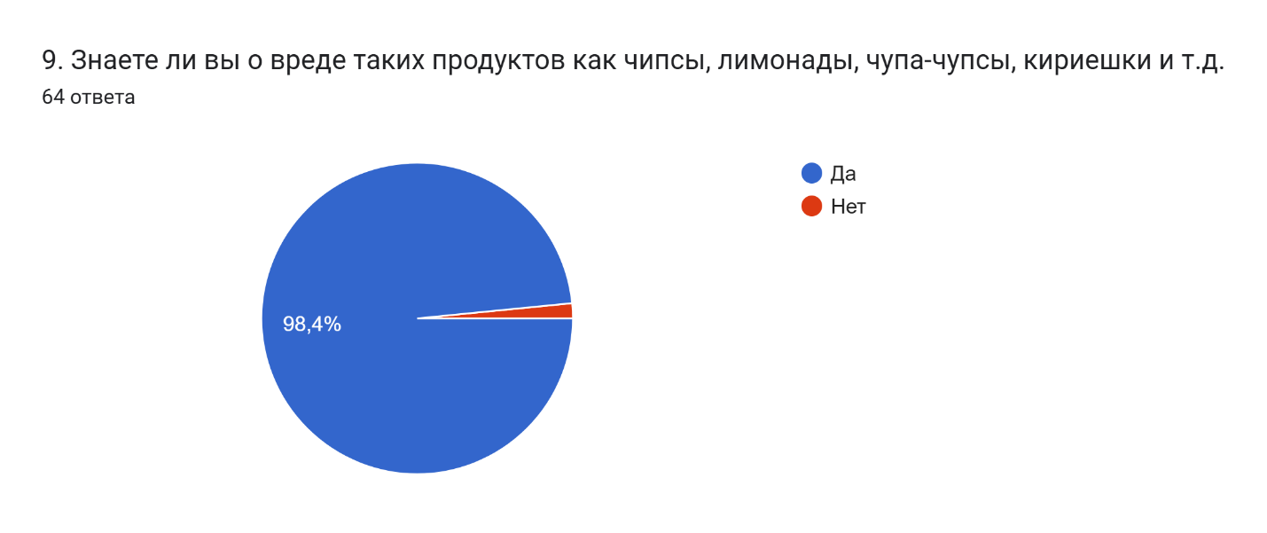

Какие блюда из меню детского сада с удовольствием есть Ваш ребенок?64 ответа
Все
Каши
Мясные
Суп
Каша
По разному
Молочные
Всё ест с удовольствием
Макароны с подливой, рис с рыбой и тд
Незнаем
Гречневая каша , гороховый суп, мясо с подливкой
Каши и супчики
Запеканка творожная
Разные супы, рыбу на пару
Ест все
Практически всё
Каша
Борщ, блюда с рыбой
-
Блинчики, запеканка, котлеты
Все
Первое блюда
Блинчики
Сайровый суп
Кабачки Марков свекла
Котлеты
Вареники, котлеты , блюда с картофелем ,
Кашу
Вареники и блинчики
Булки
Молочная каша, тефтели.
Суп, борщ , макароны с подливом
Борщ, тушёный картофель
Вареники, мясные котлеты, борщ, блины
Блюда с картофелем , котлеты, вареники, супы
Супы
Винегрет
Борщ
Всё
Гороховый суп, блинчики, котлеты
Всё кушает
Блинчики ,котлеты, творожная запеканка без заправки, гороховый суп с сухариками
Гороховый суп
Вареники
Кушает все по настроению
Борщи ,свекольник, котлеты мясные, пюре картофельное
Свекольник, картошка пюре, блинчики
Свекольник, борщ, плов, картофельное пюре
Макароны
Котлеты с макаронами
Манная каша, ленивые вареники с творогом, вареники с картошкой, свекольник, котлеты, тефтели, запеканка, винегрет
Вся.
Всё абсолютно
Вареники, каши, супы
Гороховый суп, рыбный суп , мясо с подливкой .

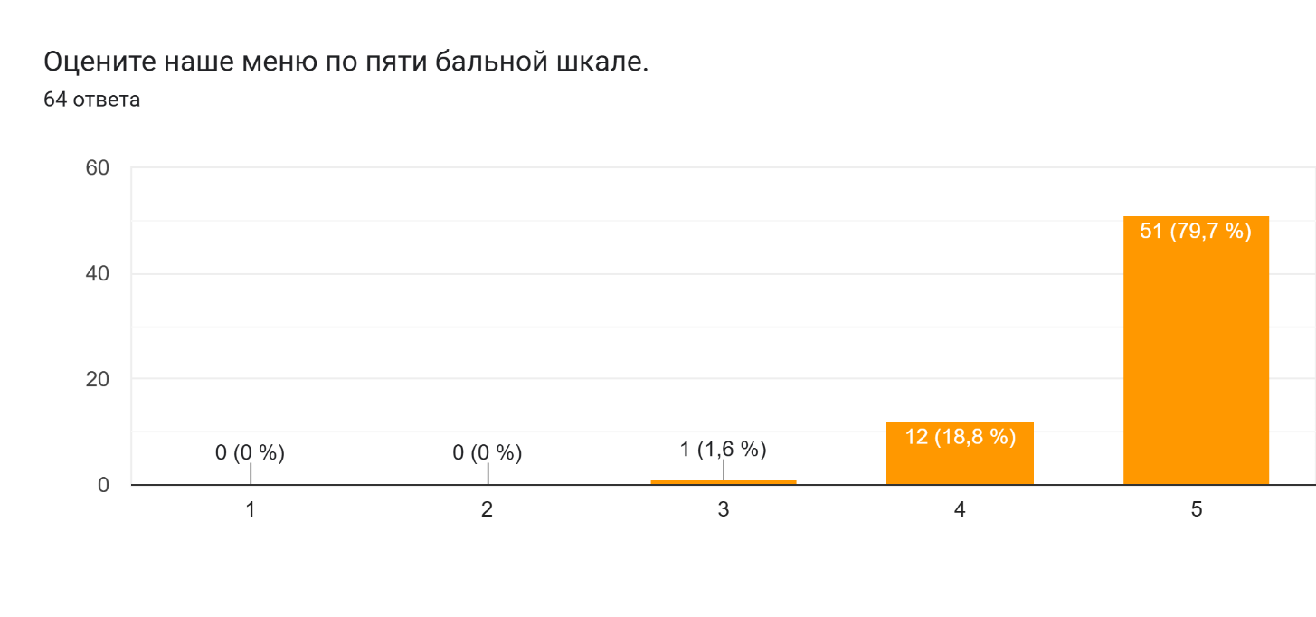

Аналитическая справка по результатам анкетирования родителей воспитанников МБДОУ « Буратино» с. Барабаш
«Об удовлетворенности питания»
С 01.10.2025 по 26.10.2025 года в МБДОУ «Буратино» с. Барабаш было проведено анкетирование родителей (законных представителей) воспитанников с целью изучения мнения родительской общественности по вопросам удовлетворенности питания. В опросе приняли участие 64 родителя, что составило 53,7% от общего количества детей, посещающих ДОУ.
1. Возрастная группа детей:
согласно опросу, большинство респондентов (34,4%) имеют детей в подготовительной к школе группе, что указывает на достаточное количество родителей, готовящихся к переходу своих детей в школу. На втором месте находится средняя группа (25%), затем вторая младшая группа (23,4%) и, наконец, старшая группа (17,2%).

2. Информация о питании:
большинство родителей (62,5%) получают информацию о питании через информационный стенд. Это говорит о важности визуальной информации и доступности данных. 21,9% узнают информацию от детей, что может указывать на уровень доверия к детям в вопросах питания и удовлетворенности общим подходом. Остальные источники (сайт, родительские собрания) имеют меньший процент упоминаний.

3. Удовлетворенность меню:
почти все опрошенные (90,6%) удовлетворены меню детского сада, что является положительным показателем. Небольшое количество (5%) оказалось недовольным, а 2,4% не читали меню.

4. Разнообразие питания:
большинство родителей (93,8%) считают, что питание в детском саду разнообразно, что положительно сказывается на восприятии качества меню.

5. Питьевой режим:
95,3% респондентов подтвердили, что в группах организован питьевой режим, что является важным аспектом здоровья и благополучия детей.

6. Отношение детей к молочным продуктам и кашам:
67,2% детей любят молочные продукты и каши, что говорит о положительном восприятии здорового питания. Однако 26,6% изъявили негативное отношение, что может потребовать внимания со стороны воспитателей и поваров для предложения альтернатив.

7. Отношение к рыбе:
59,4% детей отвечают положительно на вопрос о блюдах из рыбы, что может указывать на общий уровень готовности детей к разнообразной пище. Тем не менее, 39,1% родителей отметили, что их дети не любят рыбу.

8. Домашние блюда:
родители делятся разнообразием блюд, которые они готовят дома, включая каши, салаты и различные мясные блюда. Это свидетельствует о том, что родители стараются следить за рационом своих детей.

9. Информированность о вреде определённых продуктов:
98,4% родителей осведомлены о вреде чипсов, лимонадов и других нездоровых продуктов, что говорит о высоком уровне заботы о здоровье детей.

10. Любимые блюда из меню детского сада:
ответы показывают, что дети предпочитают разнообразные блюда, такие как каши, супы, котлеты и блины. Это также указывает на то, что дети могут быть открыты к различным видам пищи, если они представлены в интересной и вкусной форме.

11. Оценка меню:
большинство участников (79,7%) поставили меню 5 баллов, что свидетельствует о высоком уровне удовлетворенности питанием. 18,8% дали 4 балла, а лишь 1,6% оценили менее удовлетворительно.

Выводы:
Опрос показал высокую степень удовлетворенности родителям организацией питания в детском саду. Общая информация о питании хорошо доступна и разнообразие меню удовлетворяет предпочтения большинства детей. Тем не менее, стоит обратить внимание на детей, которые не любят определенные продукты, и продолжать прививать детям привычки к здоровому питанию. Разработка новых блюд и улучшение представления существующих может повысить интерес детей к менее популярным продуктам, таким как рыба.

